Torby i walizki Kraków na Ceneo - co warto wybrać?
Szukasz funkcjonalnej torby i walizki w mieście Kraków? Na Ceneo znajduje się wiele ofert, które z pewnością przyciągną Twoją uwagę. Sprawdź i wybierz modele spełniające wszystkie Twoje potrzeby.

Torby i walizki Kraków na Ceneo - dopasowane do każdej podróży
Bagaż często stanowi sporo problem w czasie podróży, zwłaszcza gdy jego waga lub wielkość jest nieodpowiednia. Na szczęście obecni producenci dwoją się i troją w projektowaniu funkcjonalnych produktów. Pod frazą "torby i walizki Kraków na Ceneo" znajdziemy szeroki wybór pod względem wymiarów, kolorów i możliwości bagażu.

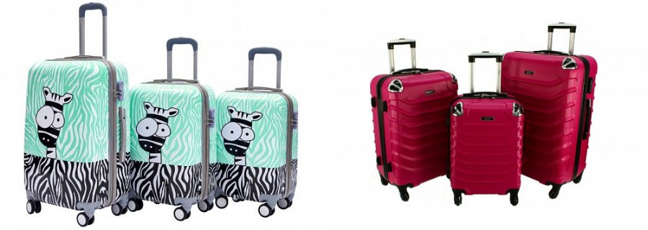
Jakie torby i walizki w mieście Kraków na Ceneo warto wybrać?
To na jaki model się zdecydujemy w dużej mierze zależeć będzie od rodzaju podróży. Jeśli naszym środkiem transportu będzie samolot musimy wziąć pod uwagę, że linie lotnicze mają pewne ograniczenia, co do wymiarów i wagi walizek.
Materiał i waga walizki
Nie bez znaczenia pozostaje także to, z jakiego tworzywa zrobiona jest torba i ile waży. Torby i walizki w mieście Kraków na Ceneo to zarówno modele miękkie, materiałowe, jak i twarde walizki, wykonane z materiałów odpornych na zagniecenia.

